LAMPIRAN

Lampiran 1
Survei Bobot CPM Vania Decor
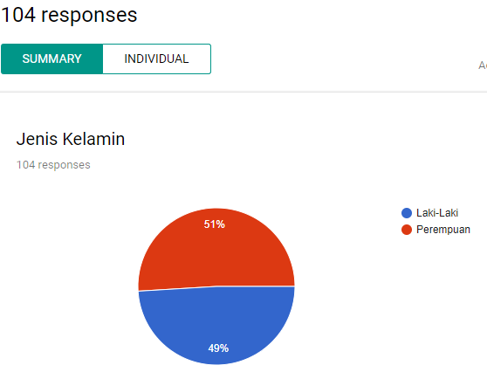
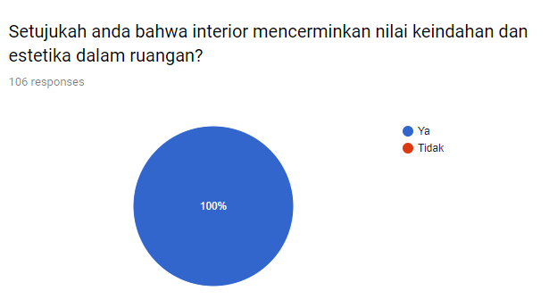

Lanjutan lampiran 1
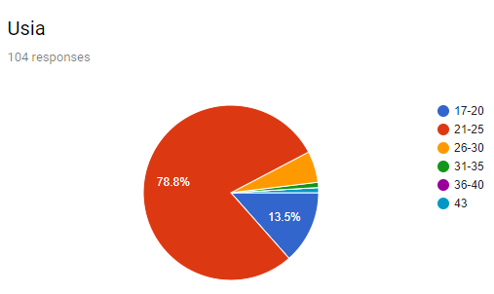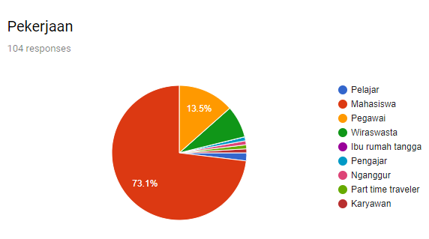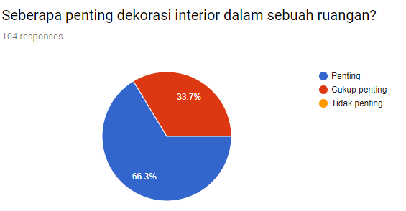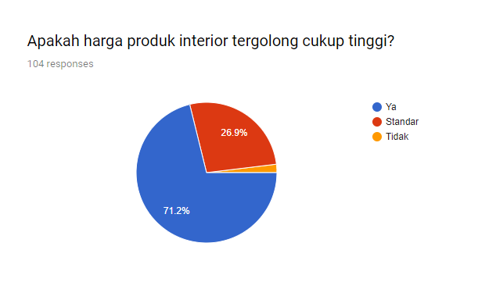
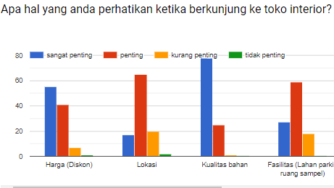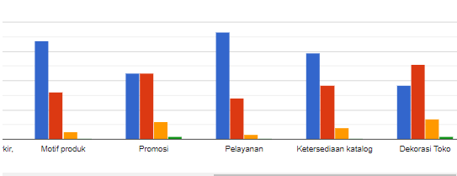Sumber : Vania Decor
Lampiran 2
Produk-produk yang dijual Vania Decor
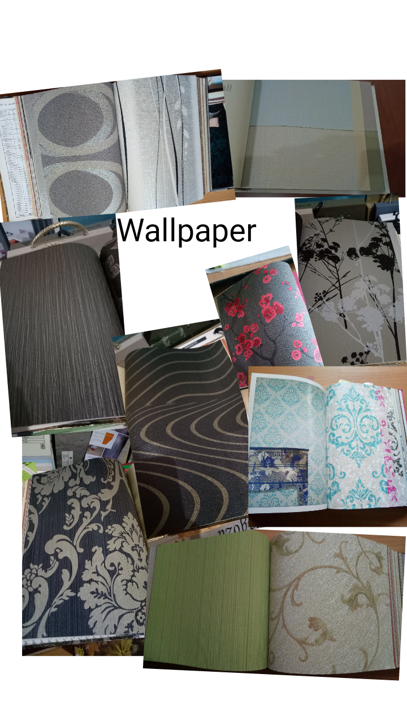

Sumber: Vania Decor
Karpet
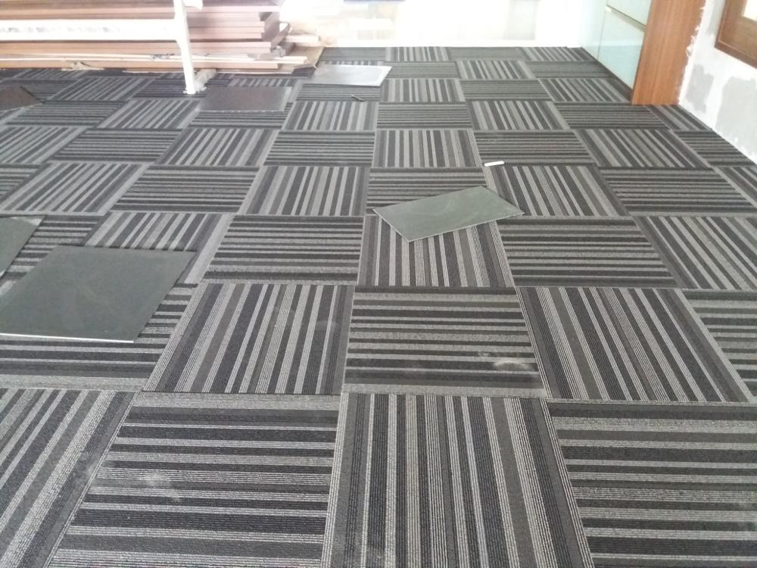
Sumber: Google Image
Lanjutan lampiran 2
Gorden
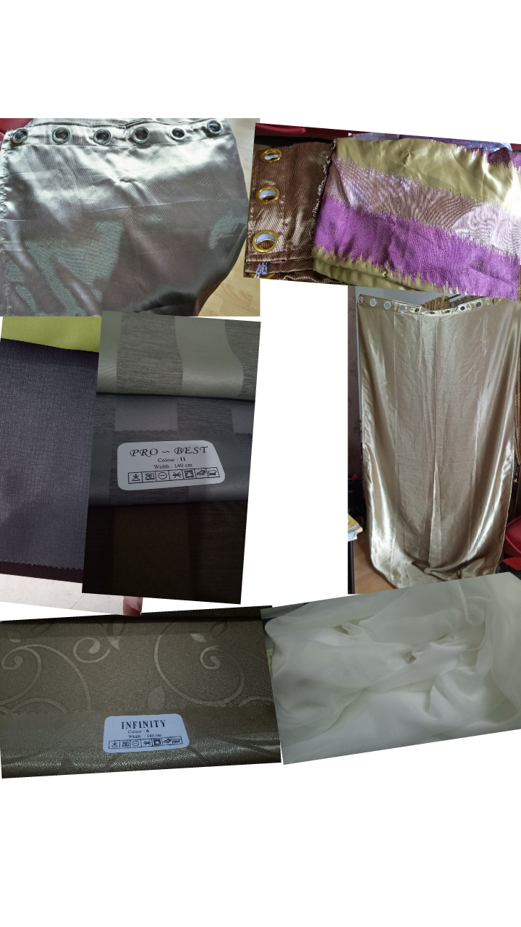
Sumber: Vania Decor

Parquet
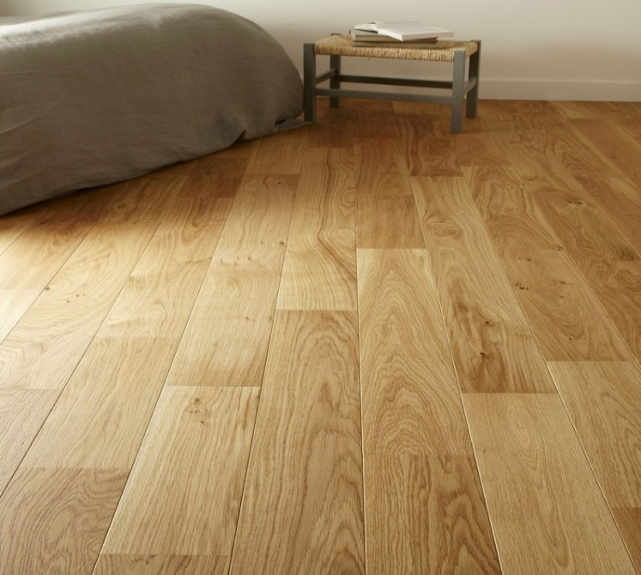
Sumber: Google Image
Lanjutan lampiran 2
Vinyl
Sumber: Vania Decor

Blinds Blinds
Vertical Horizontal
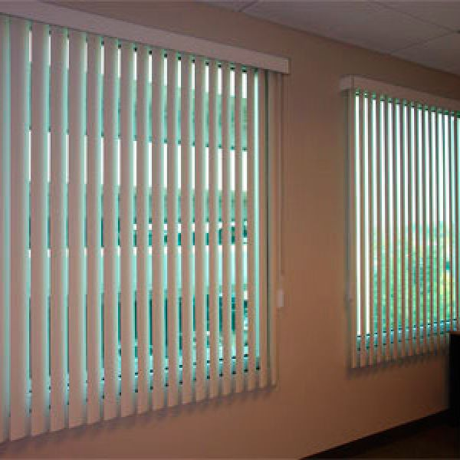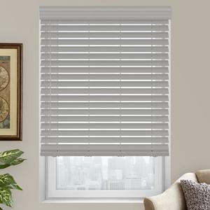
Sumber: Google Image Sumber: Google Image

Lanjutan lampiran 2
Blinds Blinds
Roller Wooden
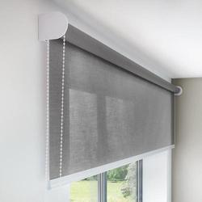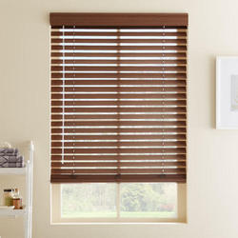
Sumber: Google Image Sumber: Google Image

Kaca Film
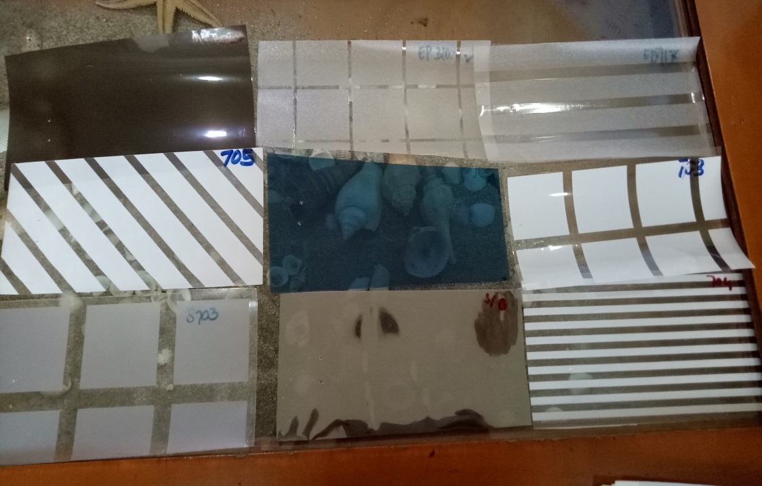
Sumber: Vania Decor
Lampiran 3
Aksesoris yang dijual Vania Decor
End and Transition Profile Skirting and Step Nosing Profile
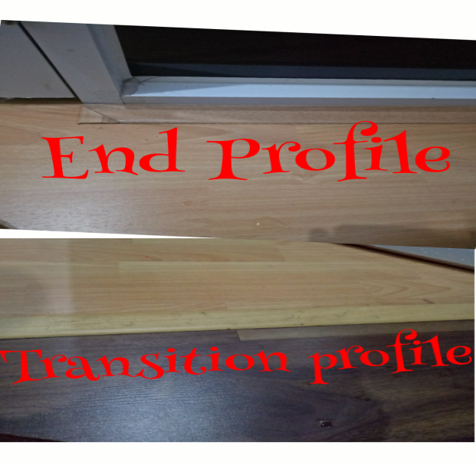
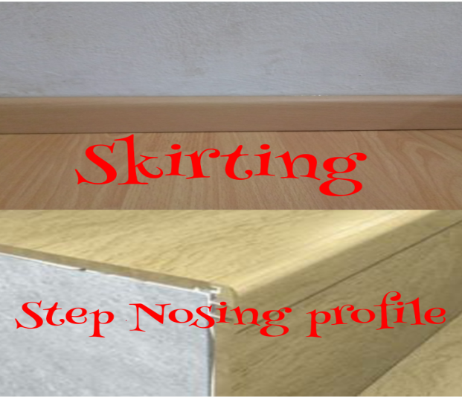

Sumber: Vania Decor Sumber: Vania Decor

Aksesoris Gorden
Ring, End cup, Bracket, Rel
Sumber: Google Image

Lampiran 4
Golongan tarif biaya listrik
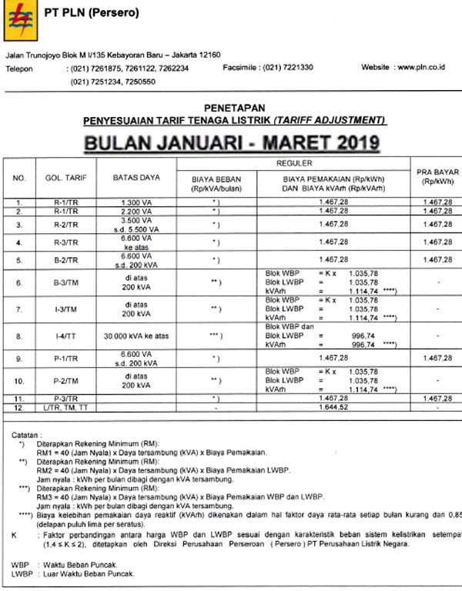
Sumber: PT PLN (Persero)

Lampiran 5
Golongan tarif biaya air
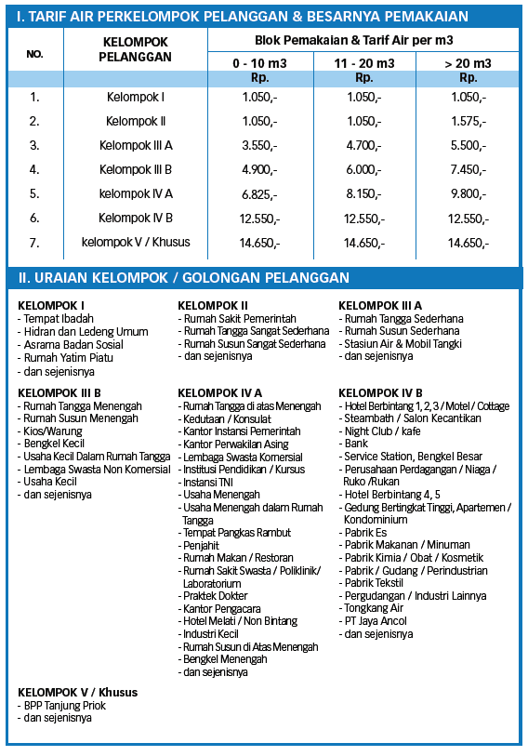Sumber: PT. Aetra (PAM Jaya)
Lampiran 6
Contoh Brosur promosi Vania Decor
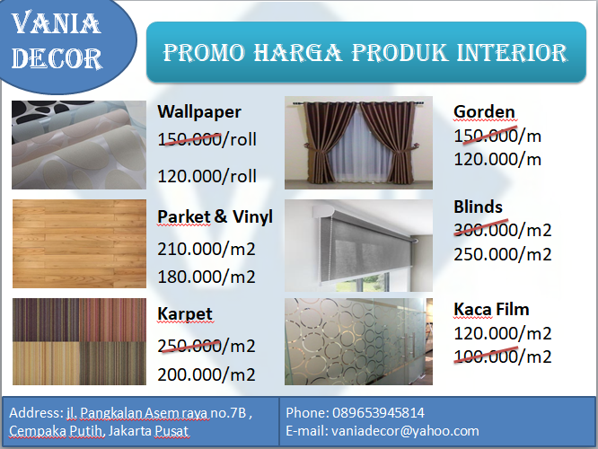Sumber: Vania Decor
Lampiran 7
Akun sosial media Vania Decor
Tokopedia
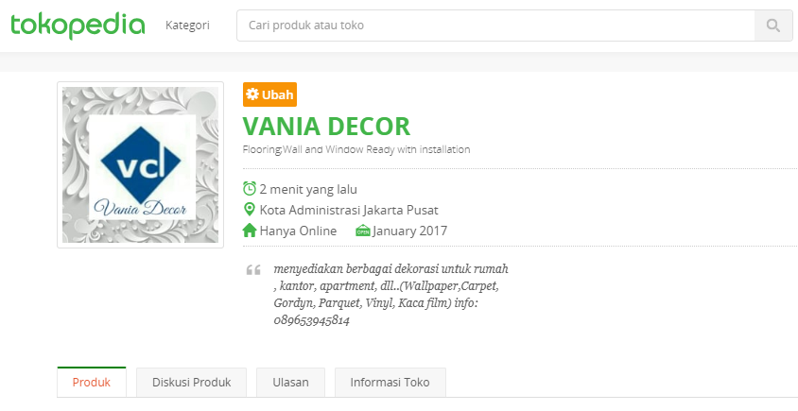Sumber: Tokopedia

Bukalapak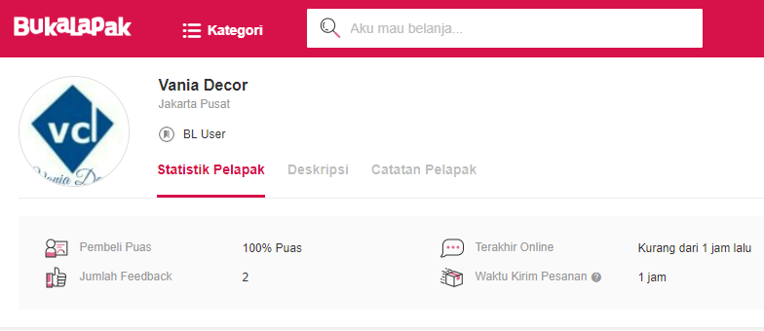
Sumber: Bukalapak
OLX
Sumber: OLX

Shopee Instagram
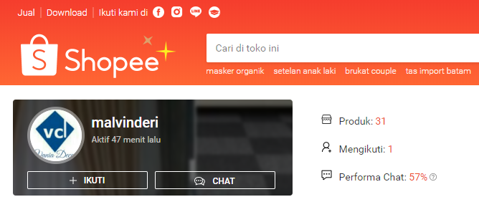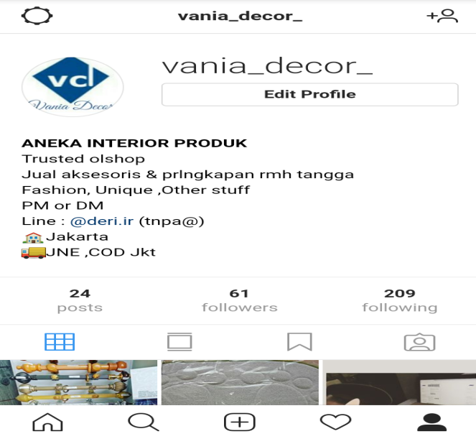
Sumber: Shopee Sumber: Instagram

Lampiran 8
Harga Persediaan Barang Dagang Vania Decor
(dalam Rupiah)
Jenis Produk | Unit persediaan | Pembelian/unit | TOTAL
Wallpaper roll besar | 451 | 360000 | 162360000
Wallpaper roll kecil | 1039 | 90000 | 93510000
Karpet | 890 | 140000 | 124600000
Gorden | 890 | 60000 | 53400000
Parket | 596 | 132000 | 78672000
Vinyl | 596 | 99000 | 59004000
Kaca film | 596 | 50000 | 29800000
Blinds | 596 | 125000 | 74500000
Total Persediaan Barang Dagang |  |  | Rp 675,846,000
Sumber: Vania Decor

